《操作系统》课程实验报告
实验名称 | Linux命令及虚拟机 |  |  |  |  | 实验序号 | 全
姓 名 | 陈俊桦 | 系院专业 | 信管 | 班 级 | 10级18班 | 学 号 | 10207180588
实验日期 | 2012年1月 |  | 指导教师 | 邱文峰 |  | 成 绩
一、实验目的和要求
1.了解Linux操作系统的发行版本;
2.了解Vitural Box的使用;
3.掌握Red Hat Linux 系统的安装方法;
4.熟悉Red Hat Linux操作系统的环境;
5.掌握Red Hat Linux 系统下各类常用的命令使用；
二、实验预习内容
见实验指导书。

三、实验设备
1. 硬件配置： CPU: Intel(R) Core(TM) i5-2410M 2.3GHz
内存: 2GB
硬盘： 600GB
2. 软件配置： 操作系统 WINDOW7
3. 软件： Vitural Box ，Red Hat Linux Server ISO安装软件包
四、实验内容及步骤
1．按照实验指导书装好虚拟机。
2.在虚拟机上装Red Hat版本的Linux系统
3.Linux系统内各种常用命令操作
五、实验结果、分析与心得
1.安装好的虚拟机
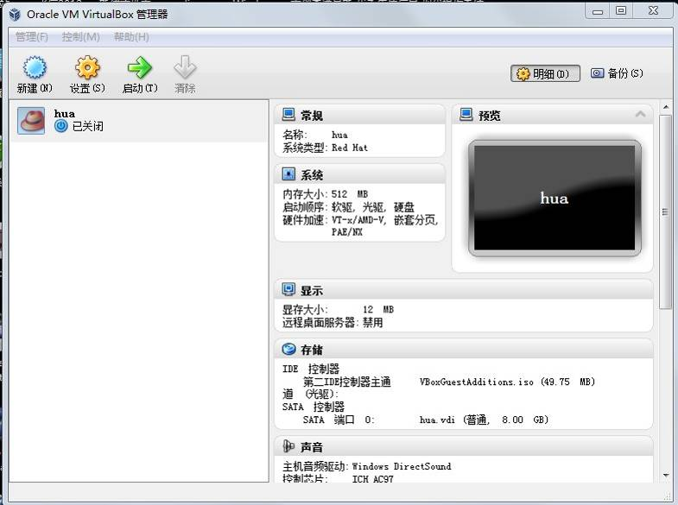
- Red Hat版本的Linux系统界面
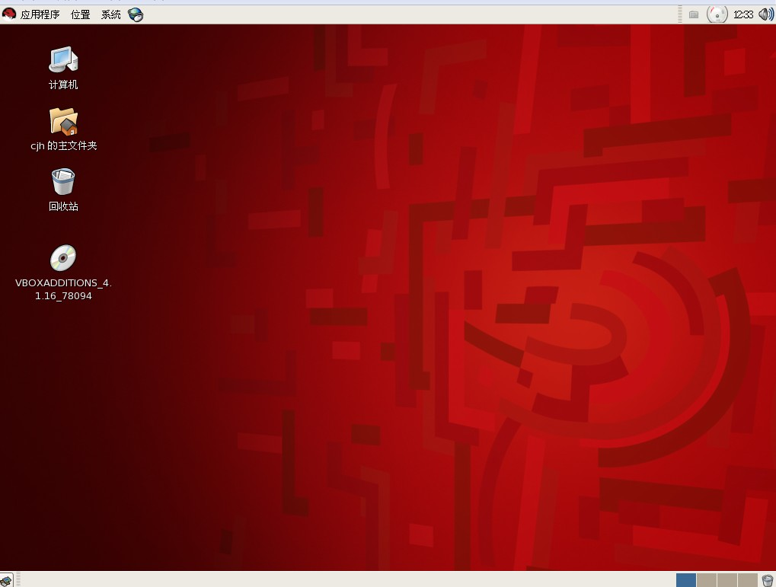

3.命令操作
常用指令操作（依次为实验1a,1b,2a,2b,3a(1),3a(2),3a(3),3a(4),3a(5),C++设计,C++(线程),进程的创建和控制（1），进程的创建和控制（2）,进程的创建和控制（3）,进程的创建和控制（4），进程的加锁（1），进程的加锁（2），进程的加锁（3），软中断通信，软中断通信（任务2），进程的管道通信，消息的创建发送与接收，FIFO算法模拟，LFU算法模拟，LRU算法模拟，NUR算法模拟，OPT算法模拟）

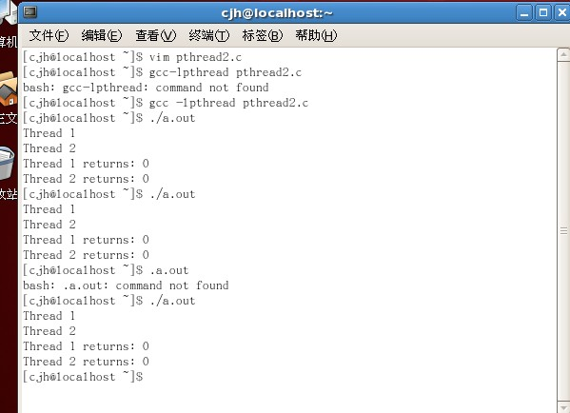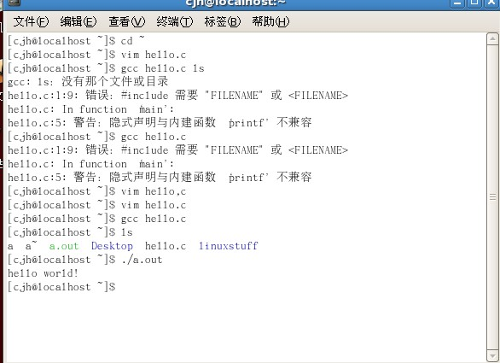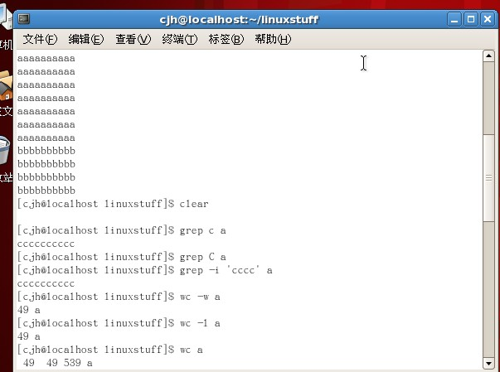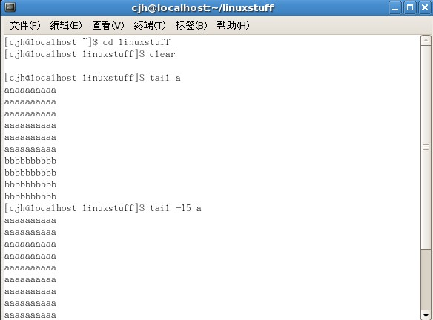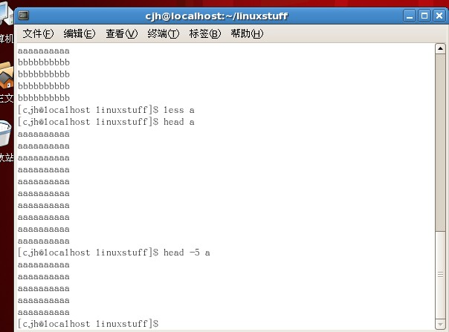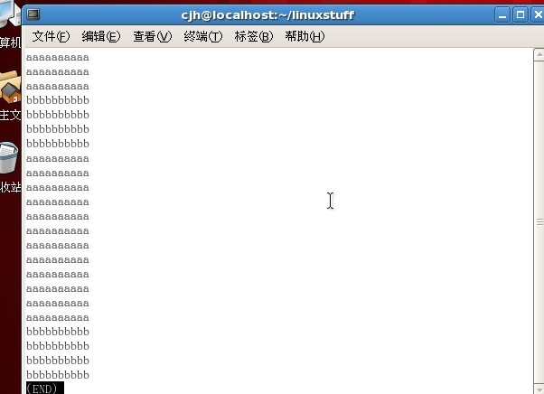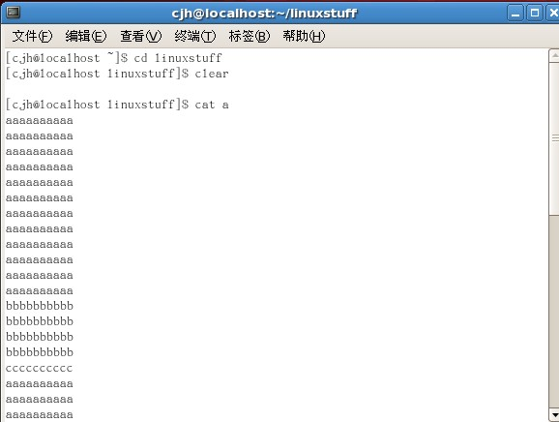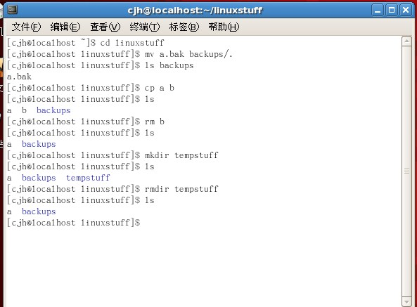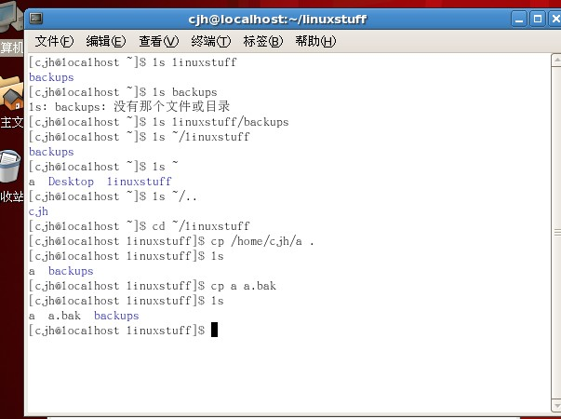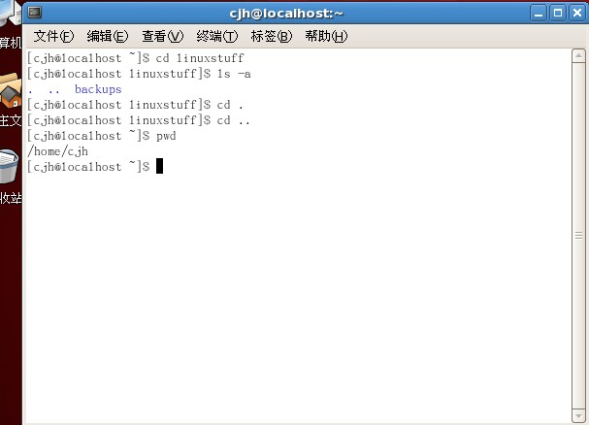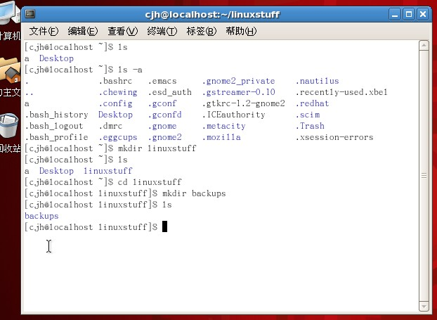
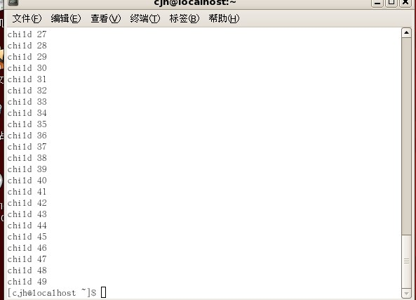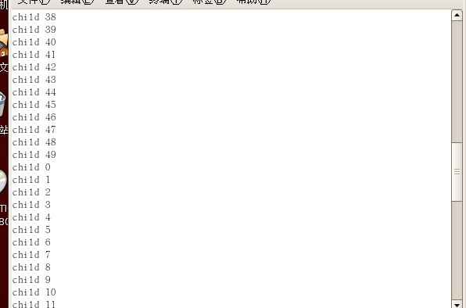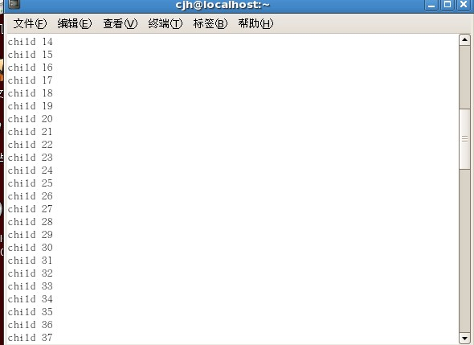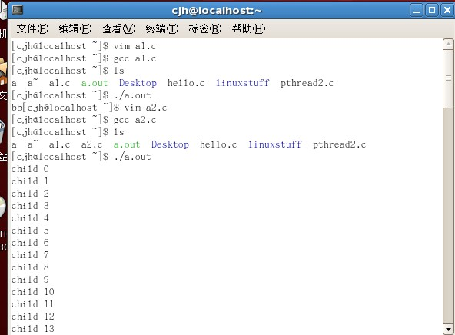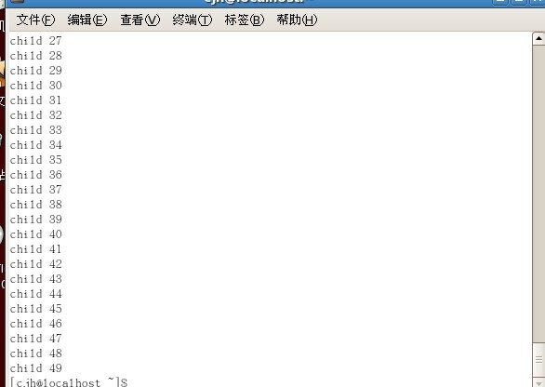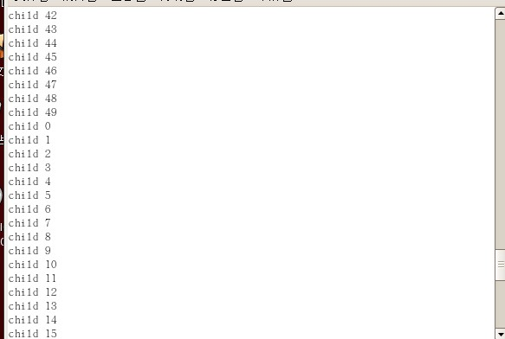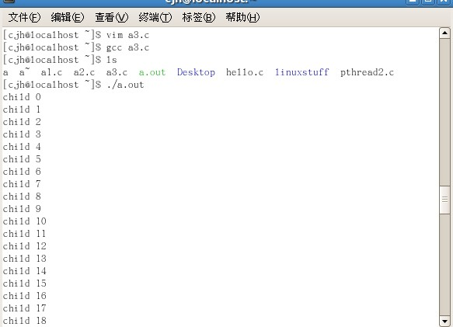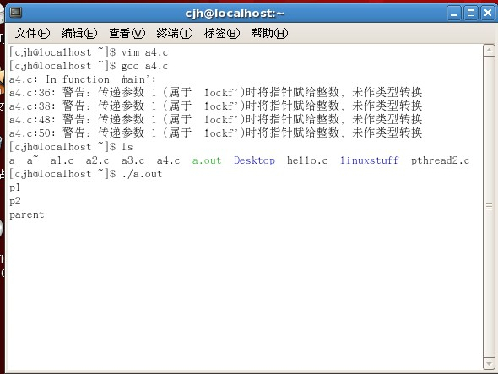
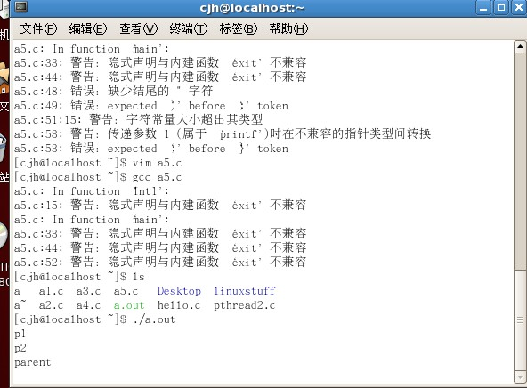
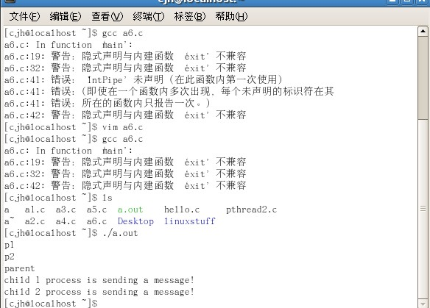
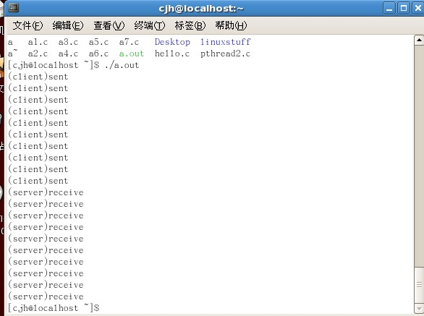
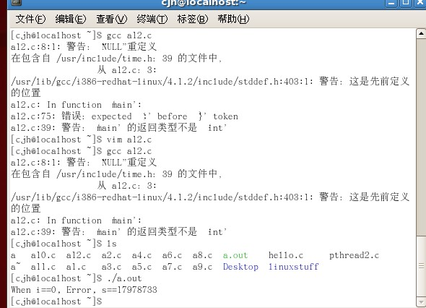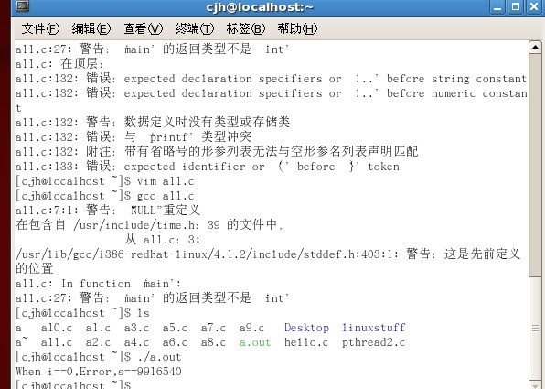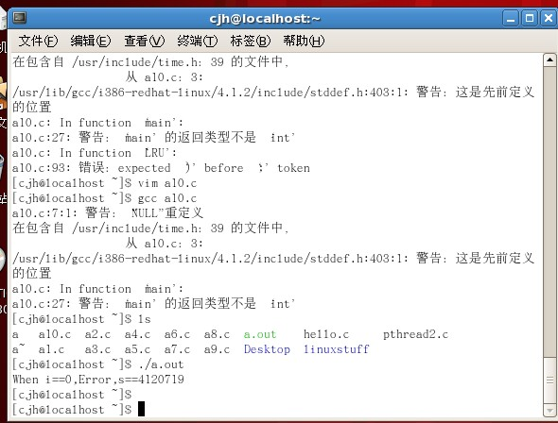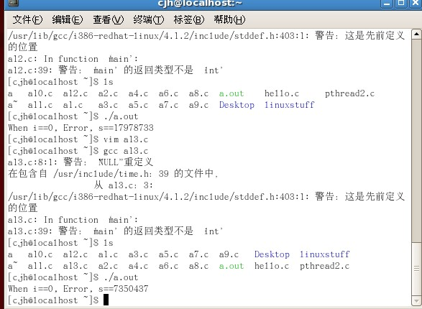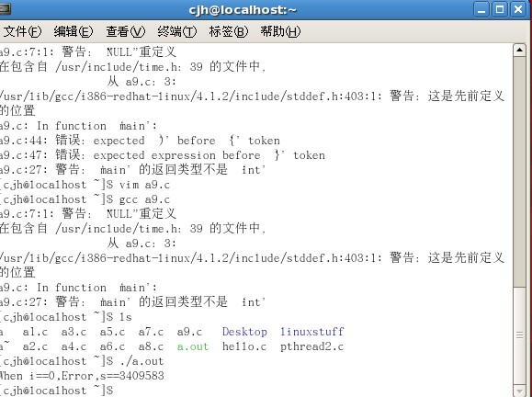
文件拷贝

教师评语：

成绩:

教师签字：

实验报告编写说明：

- 实验名称和实验编号：填写以所用实验指导书内容为准；
- 系院专业：填写学生所在的系院和专业中文名称，可以简述（如计算机科学与技术）；
- 班级：填写学生所在的自然班号（7位）；
- 实验目的和要求、实验项目摘要：填写以所用实验指导书内容为准；
- 实验预习内容：填写学生实验前所做的准备情况（包括资料查阅和上机预学）；
- 实验结果与分析：填写实验结果完成情况和实验中所遇问题及解决方法（或体会）；
- 成绩：由指导教师填写，采用中文五级制。

注：* 实验报告填写时，注意输入信息的字体格式（宋体、五号），如果用复制应采用选择性粘贴的 “无格式文本”方法完成；
* 实验结果文件另外送交存档（文件目录存储结构由指导教师指定）。

